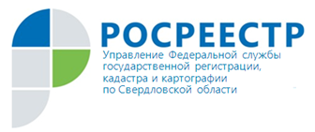 ПРЕСС-РЕЛИЗ

Первые положительные результаты «лесной амнистии»

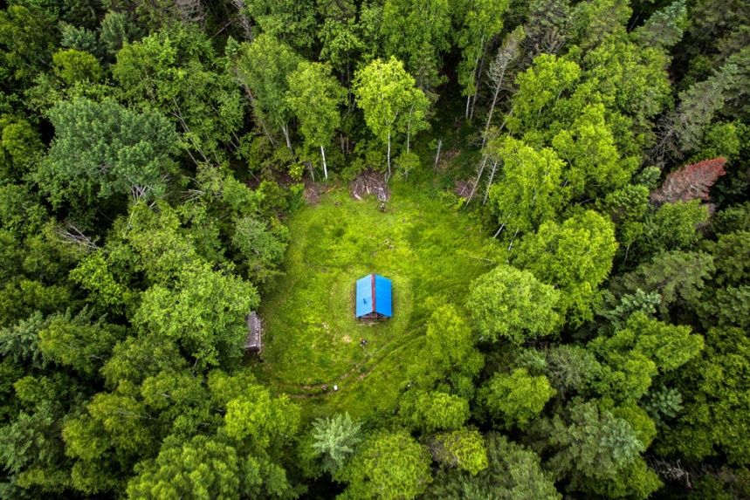
Федеральный закон от 29 июля 2017 г. № 280-ФЗ «О внесении изменений в отдельные законодательные акты Российской Федерации в целях устранения противоречий в сведениях государственных реестров и установления принадлежности земельного участка к определенной категории земель», который чаще называют законом о «лесной амнистии», вступил в силу 11 августа 2017 г. и уже есть первые положительные результаты.
В Свердловской области реализации данного федерального закона уделяется особое внимание, так как 78% территории области составляет площадь земель лесного фонда.
Основная цель принятия закона о «лесной амнистии» сводится к защите прав добросовестных владельцев земельных участков, границы которых пересекаются с границами лесных участков. В качестве решения такой проблемы закон устанавливает приоритет сведений, содержащихся в Едином государственном реестре недвижимости (ЕГРН), а также правоустанавливающих или правоудостоверяющих документов, что позволяет сохранить соответствующие земельные участки за их владельцами (ранее они могли быть изъяты по формальным основаниям).
Кроме того, законом предусмотрен механизм защиты от незаконной передачи в частную собственность земель лесного фонда, принадлежащих Российской Федерации.
Важно помнить, что «лесная амнистия» применяется не ко всем участкам. А, например, к таким, где есть объект недвижимости, право на который возникло до 1 января 2016 г., а для садовых участков – до 1 августа 2008 г. При уточнении границ владельцу такой земли не требуется согласовывать границы с органом, уполномоченным на ведение государственного лесного реестра (ГЛР).
Наиболее важными для Росреестра направлениями реализации закона «о лесной амнистии» являются: устранение противоречий в сведениях ЕГРН о земельных участках, имеющих пересечения с землями лесного фонда, и исключение из ЕГРН дублирующих сведений о лесных участках, так как в настоящее время один и тот же участок согласно ЕГРН может относиться в землям сельскохозяйственного назначения, выделенных под СНТ, а согласно ГЛР – к лесному фонду.
При выявлении пересечений с лесным фондом заинтересованное лицо может самостоятельно подать обращение в Управление Росреестра по Свердловской области (Управление).
Чтобы действовать на опережение и не ждать, когда обратятся граждане или юридические лица, при Управлении создана и действует региональная межведомственная рабочая группа, основными задачами которой являются приведение в соответствие сведений ЕГРН и ГЛР, выявление земельных участков, которые в соответствии с данными ГЛР являются лесными участками, а в соответствии с ЕГРН относятся к иным категориям земель.
В состав рабочей группы входят представители Управления, филиала «ФГБУ ФКП Росреестра» по Уральскому федеральному округу, территориального органа Рослесхоза по УрФО, Министерства природных ресурсов и экологии Свердловской области, Уральского филиала ФГБУ «Рослесинфорг», Территориального управления Федерального агентства по Управлению государственным имуществом в Свердловской области, на постоянной основе в заседаниях рабочей группы участвуют представители прокуратуры Свердловской области.
На заседаниях рабочей группы рассматривается пересечение границ поэтапно. Где есть возможность применения положений «лесной амнистии», это делается без заявления правообладателя и без взимания какой-либо платы на основании статьи 60.2 Федерального закона от 13 июля 2015 г. № 218-ФЗ «О государственной регистрации недвижимости».

Уже проведено 35 заседаний рабочей группы, рассмотрено 1166 участков, в отношении 825 из них принято решение о необходимости корректировки границ лесничества, в отношении 81 участка – о необходимости выполнения кадастровых работ в связи с уточнением местоположения границ земельного или лесного участка (имеется пересечение границ лесного и земельного участков).

